Budownictwo mieszkaniowe w województwie świętokrzyskim w 2021 r.
W 2021 r. w województwie świętokrzyskim oddano do użytkowania więcej mieszkań niż w roku poprzednim. Wzrosła też liczba mieszkań, na których budowę wydano pozwolenia lub dokonano zgłoszenia z projektem budowlanym oraz liczba mieszkań, których budowę rozpoczęto. Zwiększyła się również przeciętna powierzchnia użytkowa oddanych mieszkań.
13,9%
Wzrost liczby mieszkań oddanych do użytkowania w porównaniu
z 2020 r.

Mieszkania oddane do użytkowania
Liczba mieszkań oddanych do użytkowania wzrosła w 2021 r.
o 13,9% r/r
W województwie świętokrzyskim w 2021 r. przekazano do użytkowania 4525 mieszkań, tj. o 13,9% więcej niż przed rokiem. W województwie piąty rok z rzędu notuje się wzrost liczby mieszkań oddanych do użytkowania w stosunku do roku poprzedniego. W skali całego kraju do użytkowania oddano 234,7 tys. mieszkań (o 6,3% więcej niż w roku poprzednim). Efekty budownictwa mieszkaniowego uzyskane w województwie w 2021 r. stanowiły 1,9% efektów krajowych.
Wśród mieszkań oddanych do użytkowania dominujący udział odnotowano w ramach budownictwa indywidualnego. W 2021 r. inwestorzy indywidualni wybudowali 2941 mieszkań, co stanowiło 65,0% ogółu mieszkań oddanych do użytkowania, tj. o 8,3 p.proc. więcej niż w 2020 r. Oddano także 1497 mieszkań przeznaczonych na sprzedaż lub wynajem (33,1% ogółu mieszkań oddanych do użytkowania), o 9,4 p.proc. mniej niż w roku poprzednim, 27 mieszkań komunalnych (0,6%), o 0,2 p.proc. mniej niż w roku poprzednim oraz 60 mieszkań społecznych czynszowych (1,3%).
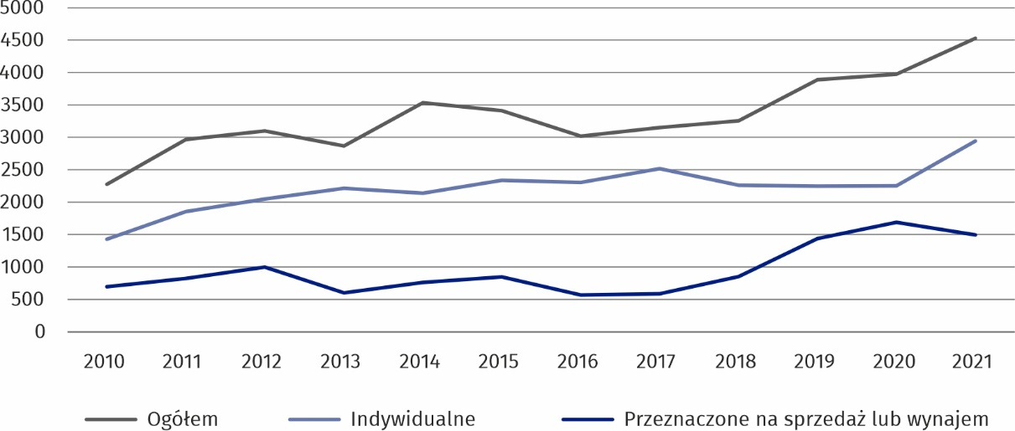
Wykres 1. Mieszkania oddane do użytkowania według wybranych form budownictwa
Tablica 1. Mieszkania oddane do użytkowania według form budownictwa
Wyszczególnienie  a – 2021  b – 2020 |  | Mieszkania | Izby |  | Powierzchnia użytkowa mieszkań w m²
 |  |  | ogółem | przeciętnie  na 1 mieszkanie | ogółem | przeciętna  1 mieszkania
Ogółem | a | 4525 | 21163 | 4,7 | 497603 | 110,0
 | b | 3974 | 17647 | 4,4 | 401663 | 101,1
Miasta | a | 2156 | 7563 | 3,5 | 180936 | 83,9
 | b | 2252 | 7873 | 3,5 | 171941 | 76,4
Wieś | a | 2369 | 13600 | 5,7 | 316667 | 133,7
 | b | 1722 | 9774 | 5,7 | 229722 | 133,4
Budownictwo:
Indywidualne | a | 2941 | 16752 | 5,7 | 402112 | 136,7
 | b | 2254 | 12702 | 5,6 | 304325 | 135,0
Przeznaczone na sprzedaż lub wynajem | a | 1497 | 4273 | 2,9 | 91841 | 61,4
 | b | 1688 | 4863 | 2,9 | 96187 | 57,0
Spółdzielcze | a | - | - | - | - | -
 | b | - | - | - | - | -
Komunalne | a | 27 | 54 | 2,0 | 770 | 28,5
 | b | 32 | 82 | 2,6 | 1151 | 36,0
Społeczne czynszowe | a | 60 | 84 | 1,4 | 2880 | 48,0
 | b | - | - | - | - | -
Zakładowe | a | - | - | - | - | -
 | b | - | - | - | - | -
W miastach przekazano do użytkowania 2156 mieszkań, tj. 47,4% ogólnej liczby oddanych mieszkań w regionie. Liczba oddanych mieszkań w miastach była mniejsza niż na obszarach wiejskich.
Analizując dane w przekroju terytorialnym według powiatów, najwięcej mieszkań w 2021 r. przekazano do użytkowania w m. Kielce – 1173 (25,9% ogólnej liczby mieszkań w województwie) oraz powiecie kieleckim – 1059 (23,4%). Najmniej mieszkań wybudowano w powiatach kazimierskim – 65 (1,4%) oraz pińczowskim – 90 (2,0%).
Natężenie budownictwa mieszkaniowego
W 2021 r. najwięcej mieszkań w przeliczeniu na 1000 ludności oddano do użytkowania w m. Kielce, najmniej natomiast w powiecie kazimierskim i opatowskim
Wskaźnik natężenia budownictwa mieszkaniowego (liczba oddanych do użytkowania mieszkań na 1000 ludności) ukształtował się w województwie 2021 r. na poziomie 3,7 i był większy o 0,5 punktu w skali roku. Wskaźnik ten był wyższy w miastach niż na wsi i wyniósł odpowiednio 3,9 i 3,6 (rok wcześniej odpowiednio 4,0 i 2,6).
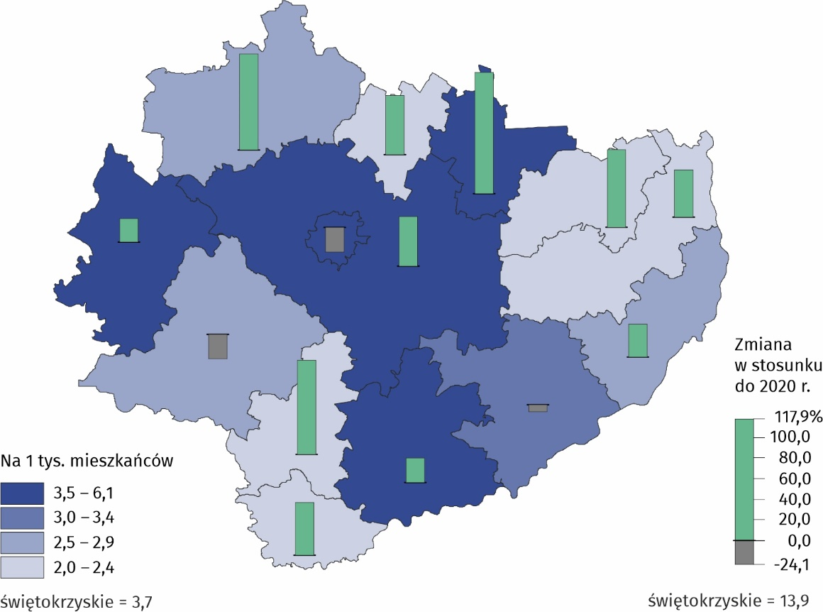
Mapa 1. Mieszkania oddane do użytkowania na 1000 ludności w 2021 r.
Najwięcej mieszkań na 1000 ludności oddano do użytkowania w m. Kielce – 6,1 oraz powiatach kieleckim – 5,0 i buskim – 3,7. Najmniej zaś w powiatach kazimierskim (2,0) oraz opatowskim (2,1).
Wyszczególnienie | Województwo | Miasta | Wieś
Mieszkania na 1000 ludności | 3,7 | 3,9 | 3,6
Mieszkania na 1000 zawartych małżeństw | 908 | 1097 | 786
Izby na 1000 ludności | 17,4 | 13,7 | 20,4
Tablica 2. Wybrane wskaźniki dotyczące mieszkań oddanych do użytkowania w 2021 r.
Miarą zaspokojenia potrzeb mieszkaniowych jest stosunek liczby mieszkań przekazanych do eksploatacji na 1000 zawartych małżeństw. W 2021 r. liczba mieszkań oddanych do użytkowania w przeliczeniu na 1000 nowo zawartych małżeństw wyniosła 908 (wobec 950 w 2020 r.). Wskaźnik ten w miastach ukształtował się na poziomie 1097 (wobec 1319 rok wcześniej), natomiast na obszarach wiejskich wyniósł 786 (wobec 696 w roku poprzednim).
Na poziomie powiatów najwyższy wskaźnik zanotowano w m. Kielce – 1695, powiecie kieleckim – 1142 oraz starachowickim – 862, najniższy natomiast w: kazimierskim – 478, opatowskim – 500 oraz pińczowskim – 517.

Standard mieszkań oddanych do użytkowania
Jakość mieszkań przekazywanych do użytkowania określa ich wyposażenie w instalacje techniczno-sanitarne. W 2021 r. 95,2% mieszkań posiadało wodociąg z sieci, 68,2% kanalizację z odprowadzeniem do sieci, 20,9% gaz z sieci, a do centralnej sieci grzewczej podłączonych było 22,9% mieszkań. Wodociąg z sieci zainstalowano w 97,7% mieszkań oddanych do użytkowania w miastach i 92,9% na terenach wiejskich. Kanalizację z odprowadzeniem do sieci posiadało 93,7% mieszkań w miastach i 45,0% na wsi. W miastach podłączono do gazociągu 31,7% mieszkań, a na wsi – 11,1%. Z ciepłej wody dostarczanej centralnie mogli skorzystać jedynie użytkownicy mieszkań oddanych do użytkowania w miastach – 48,0%.
Przeciętna powierzchnia użytkowa nowo oddanego mieszkania w 2021 r. wyniosła 110,0 m² i zwiększyła się o 8,9 m² r/r
Przeciętna powierzchnia mieszkania oddanego do użytkowania w 2021 r. wyniosła 110,0m² i była o 8,9 m² większa niż mieszkania oddanego w roku ubiegłym. Największe mieszkania zostały przekazane przez inwestorów indywidualnych. Średnia powierzchnia użytkowa mieszkania w budownictwie indywidualnym wyniosła 136,7 m² (o 1,7 m² więcej niż w roku poprzednim). Najmniejszą powierzchnię miały mieszkania komunalne – 28,5 m² (o 7,5 m² mniej niż w roku poprzednim). W miastach przeciętna powierzchnia użytkowa mieszkania wyniosła 83,9 m² (o 7,5 m² więcej niż przed rokiem). Mieszkania wybudowane na obszarach wiejskich były o 49,8 m² większe niż w miastach. Ich powierzchnia wyniosła przeciętnie 133,7 m² (o 0,3 m² więcej niż przed rokiem).
Mieszkania o największej powierzchni użytkowej powstały w powiatach: kazimierskim (przeciętna powierzchnia użytkowa – 153,8 m²), koneckim (148,9 m²) oraz jędrzejowskim (141,4 m²), a najmniejsze w m. Kielce (67,4 m²) oraz powiatach skarżyskim (111,8 m²) i buskim (112,9 m²).
Tablica 3. Mieszkania oddane do użytkowania według liczby izb
Przeciętne mieszkanie oddane do użytkowania składało się z 4,7 izby
Wyszczególnienie  a – 2021  b – 2020 |  | Ogółem | o liczbie izb
 |  |  | 1 | 2 | 3 | 4 | 5 | 6 | 7 | 8 i więcej
 |  |  | w %
Ogółem | a | 4525 | 3,9 | 12,1 | 13,8 | 11,8 | 19,7 | 24,7 | 9,5 | 4,4
 | b | 3974 | 3,4 | 14,6 | 15,3 | 14,2 | 20,6 | 20,5 | 8,5 | 2,8
Budownictwo:
Indywidualne | a | 2941 | 0,1 | 0,6 | 1,8 | 10,9 | 29,4 | 36,6 | 14,4 | 6,2
 | b | 2254 | 0,1 | 0,5 | 2,1 | 10,2 | 31,9 | 35,9 | 14,2 | 5,0
Poza indywidualnym | a | 1584 | 11,1 | 33,3 | 35,9 | 13,5 | 1,8 | 2,7 | 0,5 | 1,1
 | b | 1720 | 7,8 | 33,1 | 32,6 | 19,3 | 5,8 | 0,3 | 1,1 | -
Przeciętne mieszkanie wybudowane w 2021 r. w województwie świętokrzyskim składało się przeciętnie z 4,7 izby (w 2020 r. – 4,4 izby.). Największe mieszkania zostały przekazane przez inwestorów indywidualnych – 5,7 izby, a najmniejsze przez budujących mieszkania społeczne czynszowe – 1,4 izby.

Nowe budynki mieszkalne oddane do użytkowania
Liczba nowych budynków mieszkalnych oddanych do użytkowania w 2021 r. była o 31,0% wyższa niż w roku poprzednim
Na terenie województwa świętokrzyskiego w 2021 r. przekazano do użytkowania – 3043 nowe budynki mieszkalne (tj. o 31,0% więcej niż przed rokiem). W miastach wybudowano ich 708 (o 12,2% więcej niż w 2020 r.), na obszarach wiejskich natomiast 2335 (o 38,0% więcej). Nowe budynki mieszkalne przekazane na terenach wiejskich stanowiły 76,7% ogółu.
W 2021 r. inwestorzy indywidualni wybudowali – 2874 nowe budynki mieszkalne (w 2020 r. – 2185 budynków), co stanowiło 94,4% wszystkich nowych budynków mieszkalnych oddanych do użytkowania (w 2020 r. – 94,1%). Inwestorzy indywidualni budowali głównie budynki jedno mieszkaniowe (99,7%).
W budownictwie mieszkaniowym od lat dominuje tradycyjna udoskonalona technologia wznoszenia, którą zastosowano przy budowie 99,6% nowych budynków mieszkalnych oddanych do użytkowania. Biorąc pod uwagę liczbę kondygnacji, zarówno w 2021 r. jak i w latach wcześniejszych najwięcej wybudowano budynków 1 i 2–kondygnacyjnych. W 2021 r. udział budynków 2–kondygnacyjnych wyniósł (67,0%), natomiast 1–kondygnacyjnych (29,0%).
Przeciętny czas trwania budowy nowego budynku mieszkalnego, liczony od daty jej rozpoczęcia do terminu oddania budynku do użytkowania w 2021 r. w województwie wyniósł 65,6 miesiąca i był dłuższy o 6,4 miesiąca niż w 2020 r. Budynki wielorodzinne wybudowane w analizowanym okresie wznoszono w czasie blisko 3-krotnie krótszym niż jednorodzinne (odpowiednio 25,2 i 74,4 miesiąca).

Mieszkania, których budowę rozpoczęto
Liczba mieszkań, których budowę rozpoczęto wzrosła w 2021 r. o 46,9% r/r
W 2021 r. na terenie województwa świętokrzyskiego rozpoczęto budowę 5942 mieszkań, tj. o 46,9% więcej niż przed rokiem. Po dwóch latach spadku, był to pierwszy rok z notowanym wzrostem liczby rozpoczętych budów. W kraju również odnotowano wzrost (o 23,9%) po roku obserwowanego spadku. Rozpoczęte budowy w województwie stanowiły 2,1% rozpoczętych budów w kraju. Z ogólnej liczby rozpoczętych budów mieszkań - 3265 stanowiły inwestycje indywidualne (54,9% ogółu) oraz 2677 mieszkania przeznaczone na sprzedaż lub wynajem (45,1%). W omawianym roku nie rozpoczęto żadnej budowy w ramach pozostałych form budownictwa.
W jedenastu powiatach liczba mieszkań, których budowę rozpoczęto, była większa niż w roku poprzednim. Najwyższy wzrost wystąpił w powiatach buskim (o 140,2% więcej niż w 2020 r.) i m. Kielce (129,2%). Spadek nastąpił natomiast w trzech powiatach, najwyższy w powiecie włoszczowskim (o 25,4%) i kazimierskim (o 10,4%). Najwięcej rozpoczętych budów mieszkań było w m. Kielce (1909) i powiecie kieleckim (1311). Najmniej zaś, w powiatach: kazimierskim (60), pińczowskim (93) oraz opatowskim (99).

Mieszkania, na których budowę wydano pozwolenia lub dokonano zgłoszenia z projektem budowlanym
Liczba mieszkań, na których budowę wydano pozwolenia lub dokonano zgłoszenia z projektem budowlanym wzrosła w 2021 r. o 36,1% r/r

W 2021 r. wydano pozwolenia lub dokonano zgłoszenia z projektem budowlanym na realizację 6596 mieszkań, tj. o 36,1% więcej niż rok wcześniej. W kraju odnotowano wzrost o 23,6% i był to ósmy z kolei rok z notowanym wzrostem. Liczba wydanych pozwoleń w województwie stanowiła 1,9% ogółu pozwoleń wydanych w kraju.
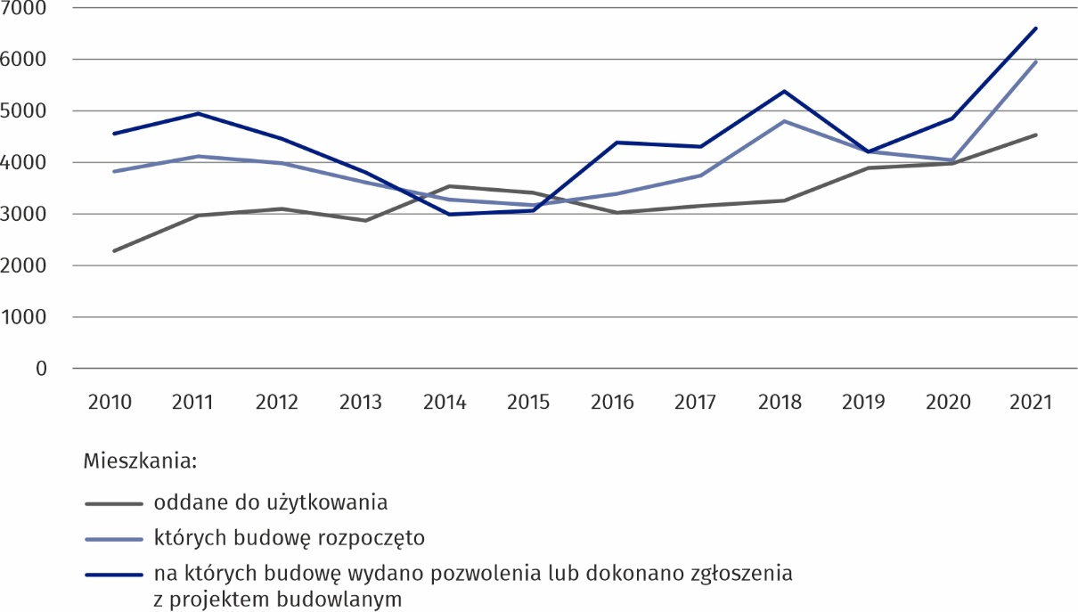
Wykres 2. Budownictwo mieszkaniowe

Z ogólnej liczby mieszkań, na których realizację wydano pozwolenia lub dokonano zgłoszenia z projektem budowlanym, 56,0% stanowiły inwestycje indywidualne, a 43,9% mieszkania przeznaczone na sprzedaż lub wynajem. Wzrost liczby mieszkań, na realizację których wydano pozwolenia lub dokonano zgłoszenia z projektem budowlanym odnotowano w dwunastu powiatach, przy czym najwyższy w: buskim (o 124,7%), sandomierskim (o 107,6%) i pińczowskim (o 101,2%). Spadek natomiast zarejestrowano w powiatach włoszczowskim (o 37,3%) oraz kazimierskim (o 5,6%). Najwięcej pozwoleń lub dokonanych zgłoszeń odnotowano w m. Kielce (1686) i powiecie kieleckim (1506), najmniej zaś w: kazimierskim (67), opatowskim (106) i pińczowskim (173).
Tablica 4. Województwo świętokrzyskie na tle kraju w 2021 r. — wybrane dane
Wyszczególnienie | Polska | Województwo
 | ogółem |  | Polska=100
Budynki mieszkalne nowe oddane do użytkowaniaª | 109388 | 3043 | 2,8
kubatura w tys. m³ | 107717,6 | 2665,0 | 2,5
Mieszkania oddane do użytkowania^{b} | 234680 | 4525 | 1,9
na 1000 ludności | 6,1 | 3,7 | .
na 1000 zawartych małżeństw | 1394 | 908 | .
Izby^{b} | 916411 | 21163 | 2,3
przeciętna liczba izb w mieszkaniu | 3,9 | 4,7 | .
Powierzchnia użytkowa mieszkań^{b} w tys. m² | 21801,7 | 497,6 | 2,3
przeciętna 1 mieszkania w m² | 92,9 | 110,0 | .
Mieszkania oddane do użytkowania
w tym budownictwo^{b}:
Indywidualne | 88130 | 2941 | 3,3
Przeznaczone na sprzedaż lub wynajem | 141941 | 1497 | 1,1
Mieszkania, których budowę rozpoczęto | 277425 | 5942 | 2,1
w tym budownictwo:
Indywidualne | 106068 | 3265 | 3,1
Przeznaczone na sprzedaż lub wynajem | 166285 | 2677 | 1,6
Mieszkania, na których budowę wydano pozwolenia lub dokonano zgłoszenia z projektem budowlanym | 341203 | 6596 | 1,9
w tym budownictwo:
Indywidualne | 123010 | 3691 | 3,0
Przeznaczone na sprzedaż lub wynajem | 213557 | 2896 | 1,4

a Dotyczy budynków oddawanych do użytkowania w całości lub jako pierwsze części nowych budynków; nie dotyczy budynków zbiorowego zamieszkania oraz budynków jednorodzinnych nieprzystosowanych do stałego zamieszkania (domów letnich i domków wypoczynkowych oraz rezydencji wiejskich). b Łącznie z mieszkaniami uzyskanymi z przebudowy i adaptacji pomieszczeń niemieszkalnych oraz z mieszkaniami w budynkach zbiorowego zamieszkania i budynkach niemieszkalnych.

W przypadku cytowania danych Głównego Urzędu Statystycznego prosimy o zamieszczenie informacji: „Źródło danych GUS”, a przypadku publikowania obliczeń dokonanych na danych opublikowanych przez GUS prosimy o zamieszczenie informacji: „Opracowanie własne na podstawie danych GUS”.

Opracowanie merytoryczne:  Urząd Statystyczny w Kielcach  p.o. Dyrektor Ewa Tomczyk  Tel: 41 249 96 02 | Rozpowszechnianie:  Informatorium Statystyczne  Tel: 41 249 96 23

https://kielce.stat.gov.pl/ | @Kielce_STAT | @ UrzadStatystycznywKielcach

Powiązane opracowania
Budownictwo mieszkaniowe w województwie świętokrzyskim w 2020 r.
Budownictwo mieszkaniowe w okresie styczeń-grudzień 2021 roku
Budownictwo w 2021 roku
Efekty działalności budowlanej w 2021 roku

Temat dostępny w bazach danych
Bank Danych Lokalnych
Dziedzinowe Bazy Wiedzy

Ważniejsze pojęcia dostępne w słowniku
Pojęcia stosowane w statystyce publicznej z dziedziny: Działalność budowlana

Od 2018 r. uległa zmianie metodologia klasyfikowania mieszkań realizowanych przez osoby fizyczne. Do 2017 r. włącznie wszystkie mieszkania realizowane przez osoby fizyczne zaliczane były do „budownictwa indywidualnego”, natomiast od 2018 r. mieszkania budowane przez osoby fizyczne z przeznaczeniem na sprzedaż lub wynajem (tj. w celu osiągnięcia zysku) są ujmowane w formie budownictwa „przeznaczone na sprzedaż lub wynajem”. Dla lat 2015-2017 dane dotyczące mieszkań oddanych do użytkowania zostały przeliczone wg obowiązującej metodologii.
Dotyczy budynków oddawanych do użytkowania w całości lub jako pierwsze części nowych budynków; nie dotyczy budynków zbiorowego zamieszkania oraz budynków jednorodzinnych nieprzystosowanych do stałego zamieszkania (domów letnich i domków wypoczynkowych oraz rezydencji wiejskich).

